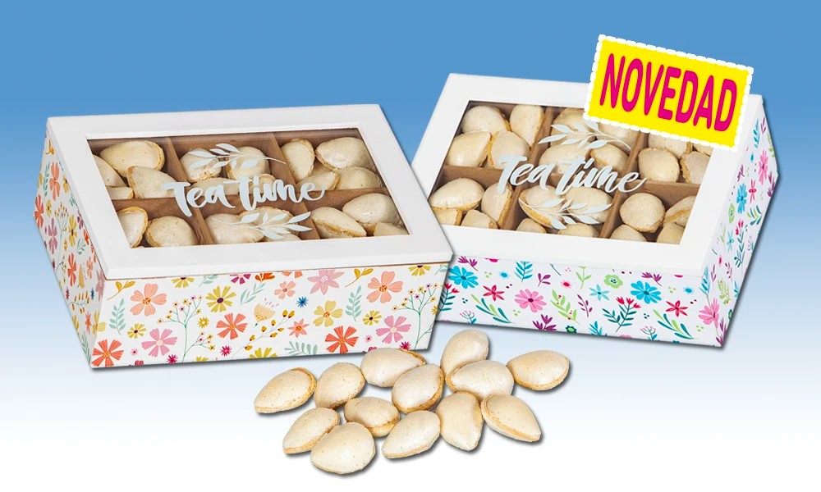
CAJA DE INFUSIONES CON ALMENDRAS RELLENAS DE TURRÓN
Deliciosas almendritas rellenas de turrón y presentadas en una práctica caja de madera decorada para infusiones (2 modelos surtidos)
Detalles
Medidas: 230x160x80 mm
Peso: 300 grs
Precio de venta: €

